**Республика Дагестан**

**Кайтагский район**

**МКОУ «Шилягинская СОШ»**

**Классный час**

**на тему**

**«Здоровый образ жизни».**

**5 класс**

**Классный руководитель**

**Шахбанова Разият Магомедовна**

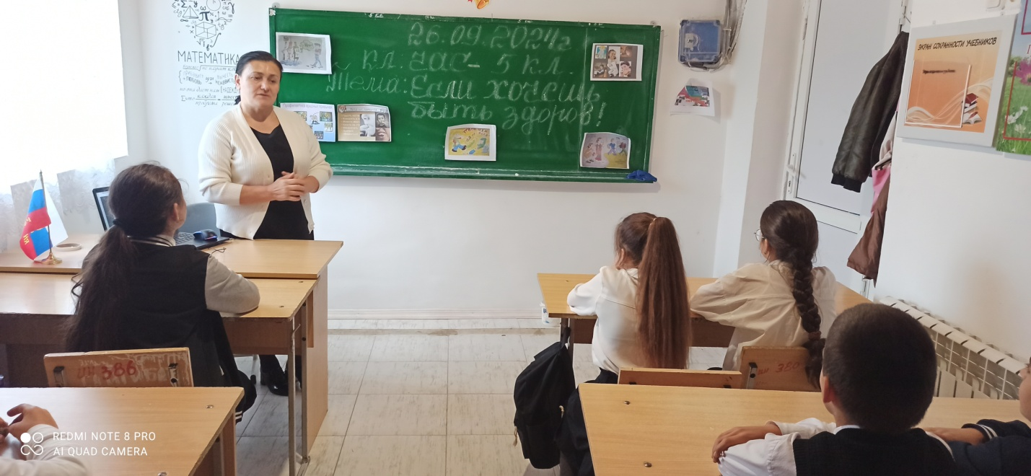

**ШИЛЯГИ - 2024**

**Цели:** сформировать у обучающихся потребность в здоровом образе жизни.  
**Задачи**:  
побуждать детей к соблюдению навыков здорового образа жизни;  
содействовать воспитанию у детей чувства ответственности за собственное здоровье, здоровье семьи и общества.  
развивать навыки работы в группах, коммуникативные способности, внимание, фантазию, смекалку, творческие способности, речь;  
воспитывать культуру поведения и общения при работе в группах.  
**План.**  
1. Интерактивная беседа «Что имеем, не храним, потерявши, плачем»  
2. Мини-лекция «Что такое здоровье?»  
3. Составление таблицы «Здоровый образ жизни»  
4. Выступление учащихся на тему «Вредные привычки»  
5. Правила здорового образа жизни для учащихся  
6. Игра «Счастливый случай»  
7. Заключительное слово.  
8. Подведение итогов.

**Ход классного часа.**

1. **Интерактивная беседа «Что имеем, не храним, потерявши, плачем»**  
   Тема нашего классного часа – здоровый образ жизни.  
   Каждый взрослый человек вам скажет, что здоровье – это величайшая ценность, но почему-то современная молодёжь в числе главных ценностей называет деньги, карьеру, любовь, славу, а здоровье ставит только на 7-8 место.  
   Мудрая пословица гласит: «Что имеем, не храним, потерявши, плачем». Как вы думаете, какое отношение эта пословица имеет к теме нашего разговора?  
   Мы знаем, как хранить деньги, как сберечь вещи. А знаете ли вы о том, как хранить здоровье?  
   Сегодня мы будем говорить о том, что нужно делать, чтобы не жалеть о потерянном здоровье.

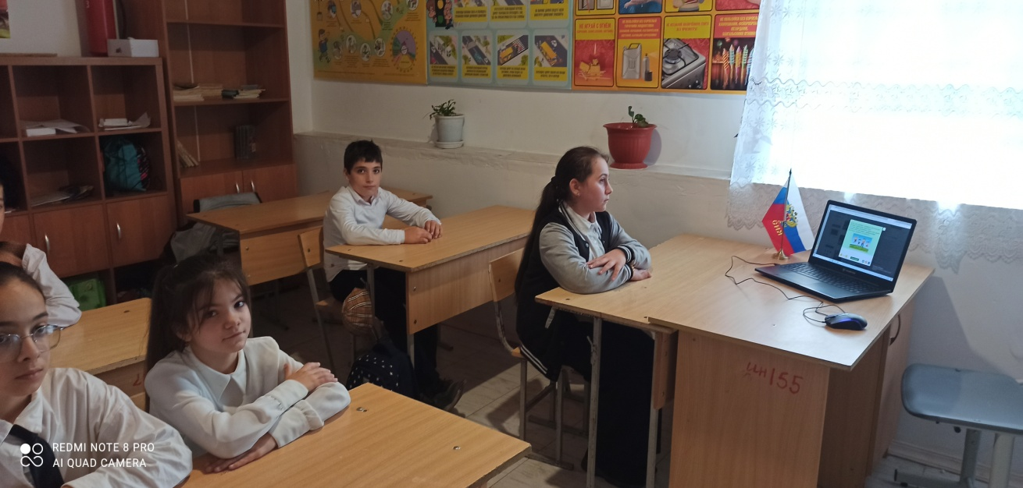

**2. Мини-лекция «Что такое здоровье?»**  
Итак, сегодня мы говорим о здоровье. Как вы понимаете это слово?  
Действительно, долгие годы здоровье и понималось как отсутствие болезней и физических недостатков. Но в наше время установилась другая точка зрения. Согласно этой точке зрения, здоровье бывает физическое, душевное и социальное.  
Физическое здоровье – это состояние правильной работы всего организма. Если человек физически здоров, то он может все свои текущие обязанности без излишней усталости. У него достаточно энергии, чтобы успешно учиться в школе и делать все необходимые дела дома.  
Душевное здоровье проявляется в том, что человек доволен собой, нравится самому себе таким, каков он есть, он удовлетворён своими достижениями и может сделать выводы из своих ошибок. Для поддержания душевного здоровья необходимо отдыхать, получать новые впечатления, общаться с друзьями.  
Социальное здоровье проявляется в отношениях с другими людьми. Социально здоровые люди умеют ладить с окружающими. Они уважают чужие права и могут отстоять свои. Они поддерживают добрые отношения с родственниками, умеют находить новых друзей, умеют выразить свои потребности и нужды так, чтобы они стали понятны окружающим.  
Здоровым можно назвать только такого человека, который обладает всеми тремя видами здоровья.  
**3. Составление таблицы «Здоровый образ человека»**  
Итак, здоровье – это великая ценность, но многие начинают это понимать, когда заболеют. Учёные утверждают, что организм человека рассчитан на 150-200 лет жизни. А у нас сейчас люди живут в 2-3 раза меньше. Как вы думаете, почему?  
Что мешает людям жить долго?  
Главное для здоровья – это умение человека работать над самим собой, над своим здоровьем. Все учёные сходятся в одном: чтобы быть здоровым, нужно вести здоровый образ жизни.  
А вот из чего складывается ЗОЖ, мы узнаем при составлении таблицы. Я загадаю 5 загадок, каждая из которых – фактор здоровья.  
1.Равномерное чередование труда и отдыха в течение дня. (Режим дня)  
2.Постоянная тренировка своей физической выносливости, устойчивости к холоду, к заболеваниям. (Закаливание)  
3.Мероприятия, направленные на поддержание чистоты, здоровья. (Гигиена)  
4. Порядок приёма пищи, её характер и количество (Правильное питание)

Реклама

5. Активные действия, в которых участвуют разные группы мышц. (Движение, спорт)  
Итак, что же у нас получилось. Из чего складывается здоровый образ жизни, который дарит человеку здоровье и долголетие?  
Я предлагаю добавить в этот список ещё один пункт – отсутствие вредных привычек. Вы согласны со мной?  
Действительно, человек может выполнять все пункты здорового образа жизни, но одна вредная привычка, например, курение или алкоголизм, сведёт на нет все его усилия. А какие ещё вредные привычки есть у человека? Послушаем своих одноклассников.  
  
**4.Выступление учащихся на тему «Вредные привычки»**  
Токсикомания  
- это не просто вредная, но и очень опасная привычка. «Мания» - это психическая болезнь, когда человек постоянно думает о чем-то одном. Токсикоман постоянно думает о яде. «Токсикомания» с латыни так и переводится как «мания к яду» (токсин - значит яд). Эти яды попадают в организм человека при вдыхании ядовитых паров и вызывают сильные отравления. Очень быстро появляется привыкание, наступают изменения в психике, но главное - разрушается здоровье человека, так как яды постепенно накапливаются в организме.  
  
Наркомания  
Наркотики - отрава еще более серьезная, она рассчитана на простаков, которые, привыкнув к ним, не смогут без них жить и станут платить большие деньги, чтобы поскорее умереть. Наркотики нюхают, курят, вкалывают, принимают в виде таблеток. Они моментально попадают в кровь. Наркомания действует своими ядами сильно и быстро - буквально с первого раза человек может стать наркоманом! У человека появляются галлюцинации, кошмары.  
  
Алкоголизм  
Еще одна вредная привычка - пьянство. Пьянство очень быстро перерастает в манию - алкоголизм. Алкоголь - самый распространенный наркотик, ежегодно убивающий сотни людей. Это тоже яд, он нарушает работу всех внутренних органов. Пьяный человек -зрелище отталкивающее. Но алкоголику безразлично мнение окружающих, он теряет человеческий облик и становится рабом своей вредной привычки. От алкоголизма страдают не только сами пьяницы, но и близкие им люди: матери, жены, дети. Огромное количество преступлений совершается на почве пьянства, разрушается много семей, ломаются судьбы.  
  
Курение  
- это зависимость от наркотика, имя которому никотин. По своей ядовитости никотин равен синильной кислоте -смертельному яду. Ученые подсчитали, что курильщик сокращает свою жизнь на б лет. Все органы человеческого тела страдают от табака. В табаке содержится 1200 ядовитых веществ. Научно доказано, что курение вызывает 25 заболеваний. У курильщиков плохая память, плохое физическое здоровье, неустойчивая психика, они медленно думают, плохо слышат. Даже внешне курильщики отличаются от некурящих: у них быстрее вянет кожа, сипнет голос, желтеют зубы. От курения страдают некурящие. Половина вредных веществ, которые есть в сигарете, курильщик выдыхает, отравляя воздух. Этим воздухом вынуждены дышать окружающие, которые становятся пассивными курильщиками.  
  
Игромания  
- та вредная привычка начинается безобидно - игровые автоматы, компьютерные игры, карты, рулетка. А может закончиться разрушением психики, преступлением, даже самоубийством. Игромания не щадит ни детей, ни взрослых. Даже благоразумные старушки становятся игроманками и заканчивают свою жизнь в голоде и нищете.  
  
Сквернословие  
Сегодня нередко можно встретить людей, которые уже не ругаются, а разговаривают матом. А между тем эта вредная привычка - сквернословие - очень опасна для здоровья человека. Причем вредно не только говорить, но и слушать матерные слова.  
  
Вот такие вредные привычки могут погубить здоровье человека, нанести организму колоссальный вред.

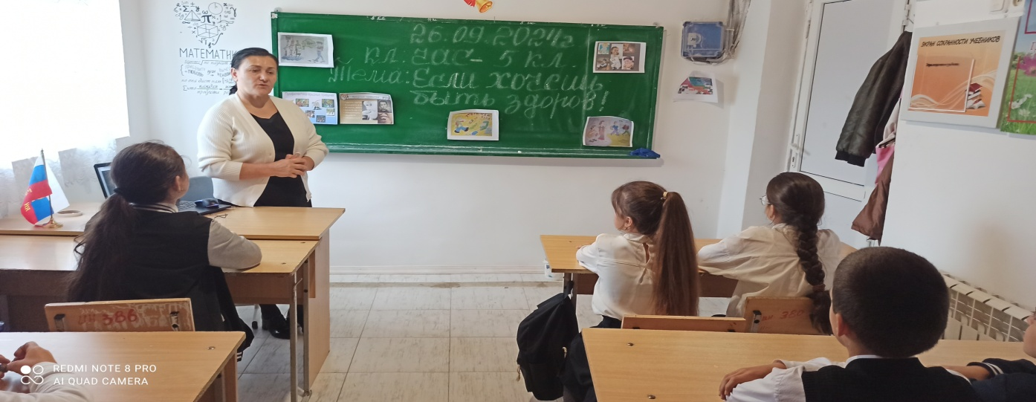  
  
**5. Правила здорового образа жизни для учащихся**  
1. Заниматься физкультурой 3-5 раз в неделю, не перенапрягаясь интенсивными нагрузками. Обязательно найти именно для себя способ двигательной активности.  
2. Не переедать и не голодать. Питаться 4-5 раз в день, употребляя в пищу необходимое для растущего организма количество белков, витаминов и минеральных веществ, ограничивая себя в жирах и сладком.  
3. Не переутомляться умственной работой. Старайся получать удовлетворение от учебы. А в свободное время занимайся творчеством.  
4. Доброжелательно относись к людям. Знай и соблюдай правила общения.  
5. Выработай с учетом своих индивидуальных особенностей характера и организма способ отхода ко сну, позволяющий быстро заснуть и восстановить свои силы.  
6. Занимайся ежедневным закаливанием организма и выбери для себя способы, которые не только помогают победить простуду, но и доставляют удовольствие.  
7. Учись не поддаваться, когда тебе предложат попробовать сигарету или спиртное.  
  
**6. Игра «Счастливый случай»**  
Я подготовила вам игру. У нас в игре 2 команды. В игре 3 тура.  
  
1тур. «Да, нет, не знаю»  
1.Согласны ли вы, что зарядка – это источник бодрости и здоровья? Да 1.Правда, что недостаток солнца вызывает у людей депрессию? да  
2.Верно ли, что жвачка сохраняет зубы? Нет 2. Правда, что летом можно запастись витаминами на целый год? нет  
3.Верно ли, что шоколадные батончики входят в 5-ку самых вредных продуктов питания? да 3.Правда, что надо ежедневно выпивать 2стакана молока? Да  
4 Правда ли, что бананы поднимают настроение? да 4Правда, что сладкие напитки входят в 5-ку самых вредных продуктов питания? да  
5.Верно ли, что от курения ежегодно помирают более 10000 человек? да 5.Правда, что минута смеха равна 45 минутам пассивного отдыха? Да  
6.Верно ли, что морковь замедляет процесс старения организма? Да 6. Согласны ли вы, что стресс полезен для здоровья? Нет  
7.Правда ли, что есть безвредные наркотики? Нет 7. Согласны ли вы, что картофельные чипсы полезны для здоровья? Нет  
8.Отказаться от курения легко? Нет. 8 Верно ли, что от одного укола можно стать наркоманом? Да  
9.Правда, что большинство людей не курит? да 9.Верно ли, что молодому растущему организму еженедельно требуется 30 видов разнообразных продуктов? Да  
10.Правда, что «совы» любят работать по утрам? нет 10.Верно ли, что сосиски полезны для здоровья? нет  
  
2 тур. «Заморочки из бочки»  
1.Назовите комнатное растение, которое: во-первых, съедобно – можно положить 1-2 листочка в салат или съесть просто так, без приправ; во-вторых, лечит горло, голосовые связки, заживляет раны, а его сок улучшает пищеварение (каланхоэ)  
2.Какое лекарственное животное пропагандировал Дуремар – персонаж сказки Алексея Толстого? (Медицинскую пиявку. Они высасывают кровь, снижают кровяное давление, вырабатывают гирудин, предотвращающее свёртываемость крови)  
3.Почему нельзя собирать ягоды, грибы и лекарственные растения вдоль автомобильных дорог? (В них накапливаются вредные вещества)  
4.В Арктике и Антарктиде, несмотря на холод, люди мало болеют простудными заболеваниями, а в средней полосе – часто. Почему? (Воздух там практически стерилен, поскольку болезнетворные бактерии и вирусы погибают. В средней полосе в воздухе много вирусов, вызывающие болезни)  
  
3тур "Народная мудрость гласит"  
  
Команды получают карточки с незаконченными пословицами. Задача участников – закончить пословицы о здоровье. В конце конкурса представители команд зачитывают свои варианты окончания пословиц. За каждый правильный ответ команда получает по одному баллу.  
  
Чистота – ___________________________________________.  
(Ответ: залог здоровья.)  
  
Здоровье в порядке – _______________________________.  
(Ответ: спасибо зарядке.)  
  
Если хочешь быть здоров – _______________________________.  
(Ответ: закаляйся.)  
  
В здоровом теле – ____________________________________.  
(Ответ: здоровый дух.)  
Итак, победила команда …..  
  
**7. Заключительное слово.**  
Ребята, сегодня мы говорили о том, что здоровье – самая большая ценность для человека. На наше здоровье влияет множество факторов: и климат, и политика, и экономика, и много чего ещё. Что-то мы не в силах изменить. Но очень много зависит и от нас. Чтобы быть здоровым, чтобы жить долго и счастливо, нужно вести здоровый образ жизни. И это под силу каждому человеку. Только нужно понимать, что здоровый образ жизни - это не какое-то временное действие, это ежедневные, на всю жизнь принятые п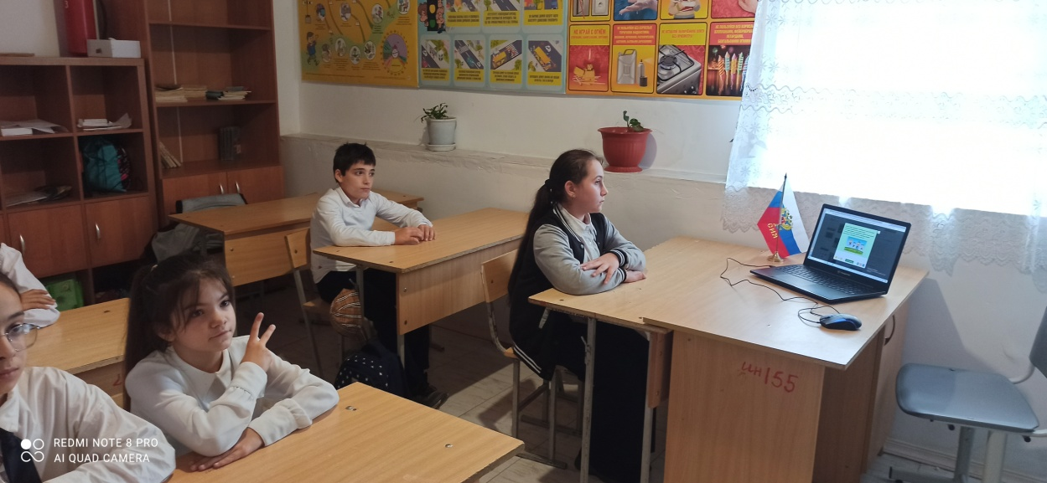равила.